HƯỚNG DẪN CÀI ĐẶT VÀ SỬ DỤNG ENETVIET TRÊN ĐIỆN THOẠI
(DÀNH CHO PHỤ HUYNH HỌC SINH)

Liên kết HƯỚNG DẪN SỬ DỤNG ENET VIỆT
http://enetviet.com/huong-dan-phu-huynh-su-dung-enetviet-s5.html
I. Thông tin tài khoản
- Bạn là Phụ huynh học sinh?
- Tài khoản đăng nhập Enetviet của bạn là số điện thoại đăng ký với nhà trường.
II. Hướng dẫn cài đặt ứng dụng.
Bước 1: Tải và cài đặt miễn phí Enetviet từ App Store hoặc Google play.
- Từ màn hình chính trên điện thoại, truy cập vào phần mềm App Store hoặc Google play, sau đó tìm kiếm với từ khoá Enetviet và bấm vào kết quả tìm thấy đầu tiên:
Bước 2: Bấm nút Cài đặt (Install) để tải và cài đặt tự động phần mềm Enetviet về máy:
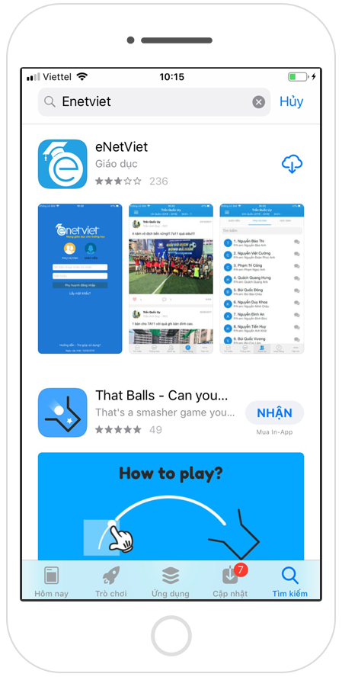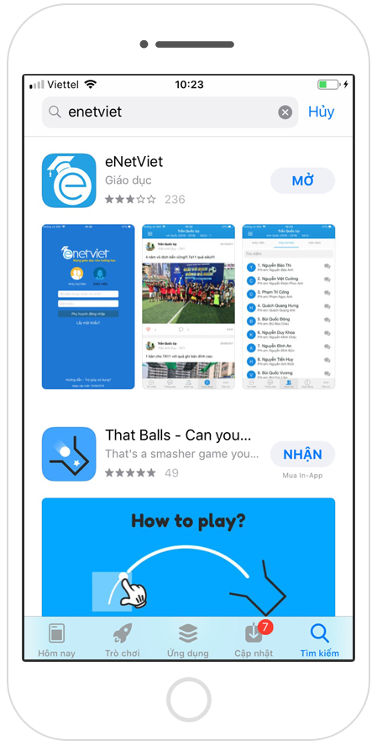
(Ảnh mô tả tải ứng dụng trên AppStore)
Bước 3: Cài đặt thành công, bạn kích nút Mở hoặc vào Application để chạy phần mềm Enetviet vừa cài đặt.
- Giao diện hiển thị thông tin tài khoản đăng nhập, bạn hãy đọc thật kỹ để nắm chính xác thông tin tài khoản của mình.
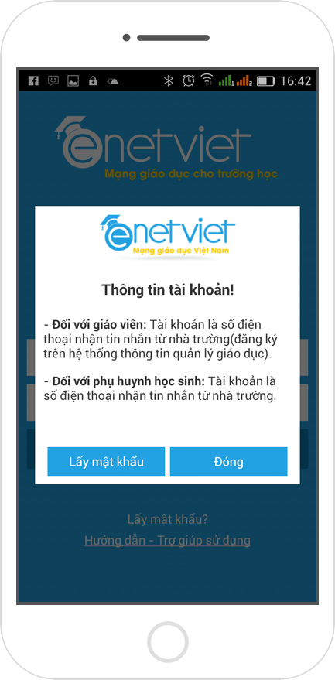
(Ảnh mô tả mở ứng dụng eNetViet và nhận được thông báo lần đầu sử dụng)
- Nếu bạn chưa có tài khoản mật khẩu, bạn bấm nút Lấy mật khẩu ?. Hệ thống hiển thị bảng thông tin lấy mật khẩu, bạn nhập số điện thoại nhận SMS.
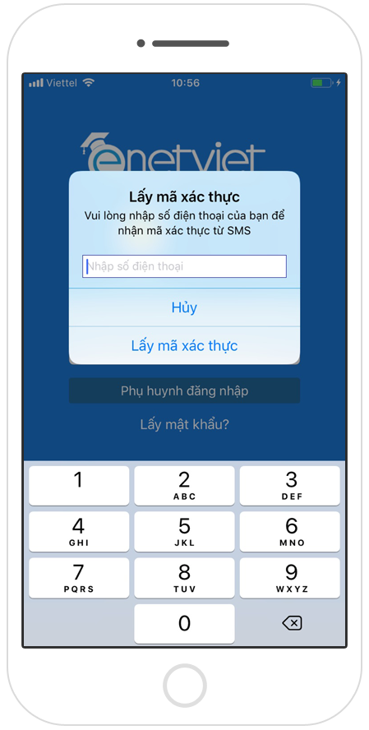
(Ảnh màn hình mô tả màn hình nhập số điện thoại để lấy mã xác thực)
- Kiểm tra điên thoại để nhận lại mã OPT. Sau đó bạn nhập mã OTP và mật khẩu mới vào màn hình dưới đây:
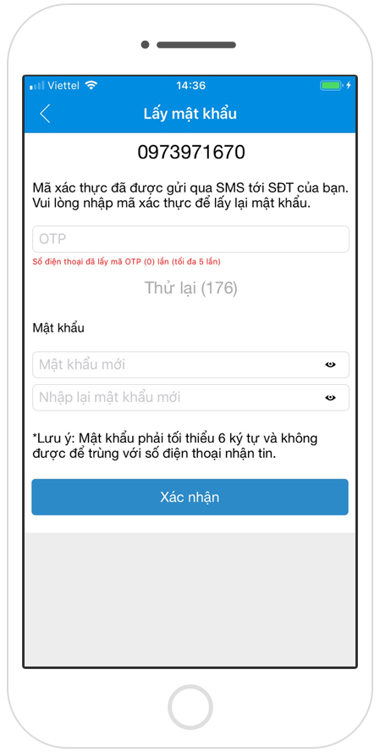
(Ảnh màn hình nhập mã OTP và mật khẩu mới)

Bước 4: Chọn loại tài khoản Phụ huynh.
Bước 5: Nhập tên đăng nhập và mật khẩu của mình. Sau đó kích nút Đăng nhập để vào hệ thống.
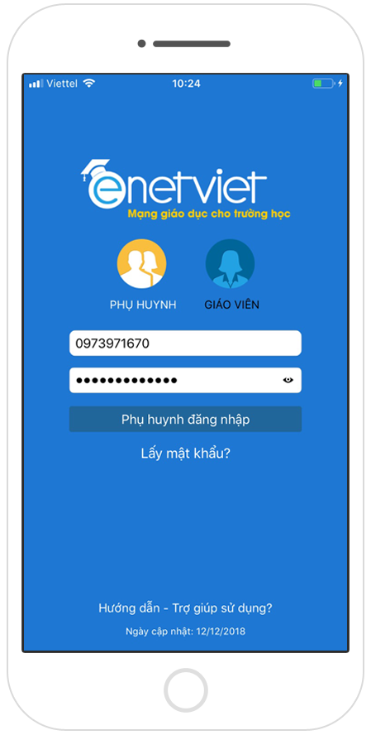
(Ảnh mô tả màn hình đăng nhập tài khoản cho phụ huynh)
III. Các chức năng trên phần mềm
 | Tin nhắn
Chức năng tin nhắn cho phép cho Phụ huynh kết nối và tương tác với các giáo viên, phụ huynh học sinh trong lớp của con mình.
Giao diện hiển thị toàn bộ tin nhắn chát trực tuyến với các giáo viên giảng dạy, các phụ huynh của học sinh cùng lớp của con mình. Đây là những tin nhắn với những thành viên bạn đã từng trò chuyện hoặc nhận tin nhắn mới từ các thành viên trong danh bạ.
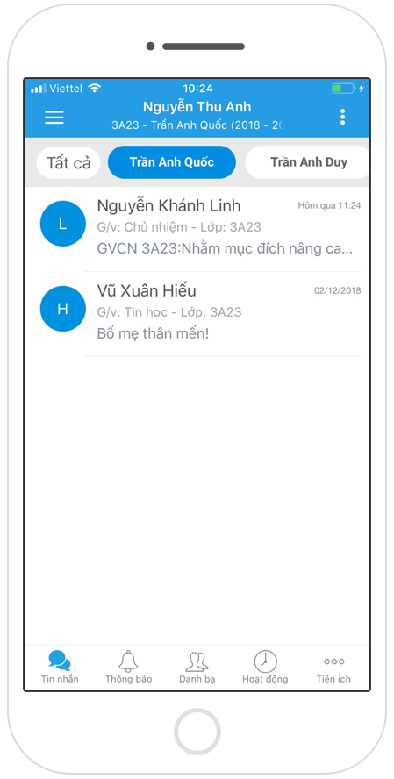
(Ảnh mô tả sau khi phụ huynh đăng nhập thành công)
- Muốn xem tin nhắn với người nào thì bấm vào dòng thông tin người đó. Hộp tin nhắn xuất hiện với đầy đủ nội dung.
- Muốn trò chuyện tiếp thì bạn gõ vào chi tiết tin nhắn với người đó để gửi tin.
- Muốn gửi tin nhắn cho người chưa có trong danh sách đã trò chuyện thì vào mục danh bạ đi tới danh sách đối tượng cần giử tin, bấm vào tên người cần gửi tin, hệ thống sẽ đi tới màn hình nhắn tin với người đó. Thao tác gửi tin nhắn như bình thường.

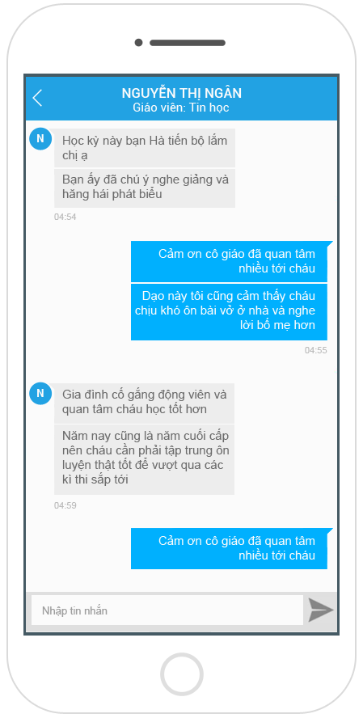
(Ảnh mô tả màn hình tin nhắn trò chuyện trực tuyến miễn phí)

Góc bên phải là chức năng hỗ trợ chọn tin nhắn để xóa.
- Hướng dẫn xóa tin nhắn
- Trên màn hình bảng tin nhắn, bạn sẽ thấy tất cả tin nhắn đã từng trò chuyện cũ.
- Để xóa tin nhắn, bạn bấm vào biểu tượng 3 chấm theo chiều dọc phía trên bên phải màn hình.
- Bấm dòng Chọn tin nhắn và bấm chọn những tin nhắn cần xóa.
- Bấm vào biểu tượng xóa phía trên bên phải để hệ thống xóa những tin nhắn đã chọn.

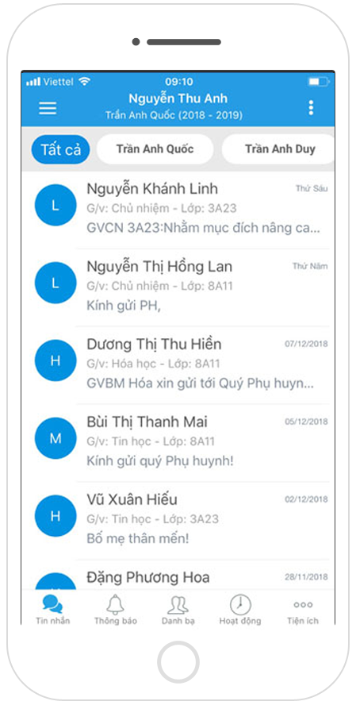 | 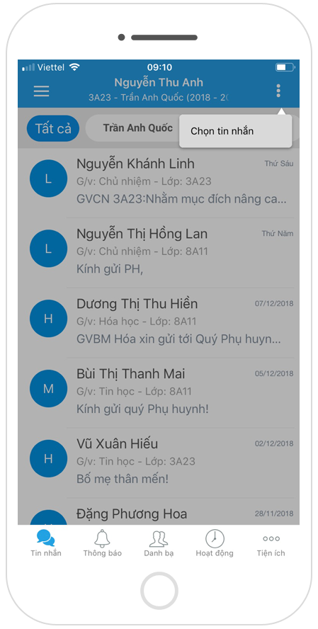
(Ảnh màn hình chọn tin nhắn để xóa )
Góc bên trái là thông tin tài khoản, Phiên bản, Đổi mật khẩu, Đăng xuất tài khoản. Để thao tác chức năng nào, bạn bấm trực tiếp tại dòng chức năng đó.

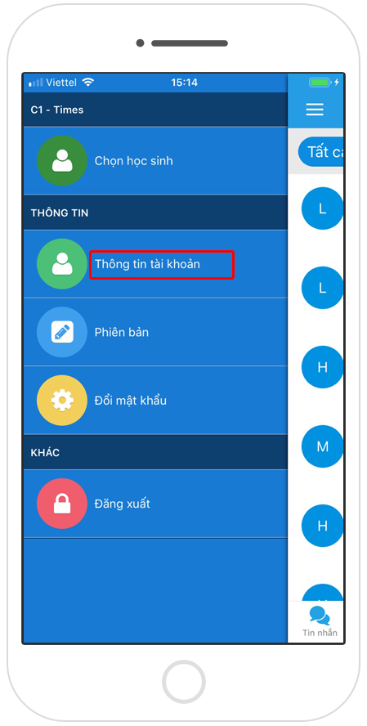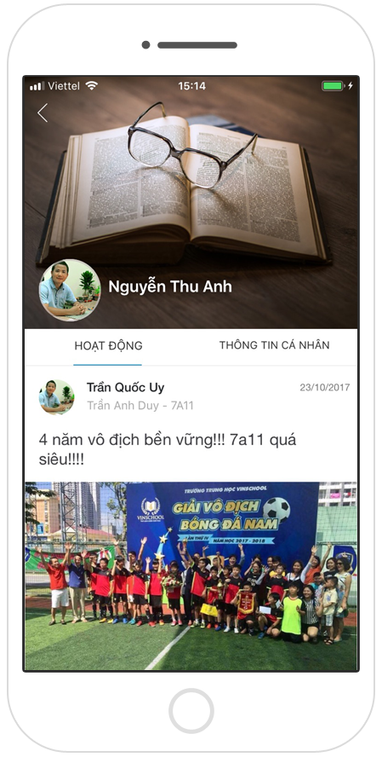

Ảnh màn hình menu chính và trang cá nhân
- Hướng dẫn chọn học sinh cần xem
Trường hợp một Phụ huynh có nhiều con đi học, thì hệ thống hỗ trợ đăng nhập vào chung một tài khoản và chọn đến từng học sinh muốn xem.
- Đăng nhập thành công, giao diện chọn học sinh hiển thị.
- Muốn xem thông tin của con, Phụ huynh chỉ cần bấm vào dòng họ tên con.
- Nếu xem xong thông tin của một con, muốn xem thông tin của con tiếp theo. Phụ huynh chỉ cần bấm vào biểu tượng 3 gạch ngang phía trên bên trái màn hình.
- Bấm vào dòng Chọn học sinh, màn hình chọn học sinh hiển thị cho chọn con tiếp theo.
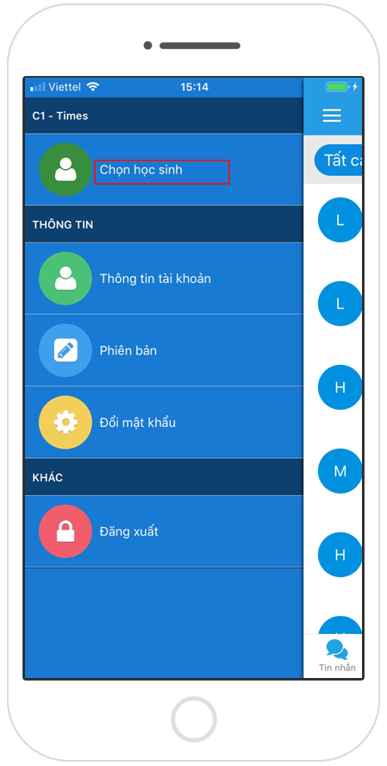 | 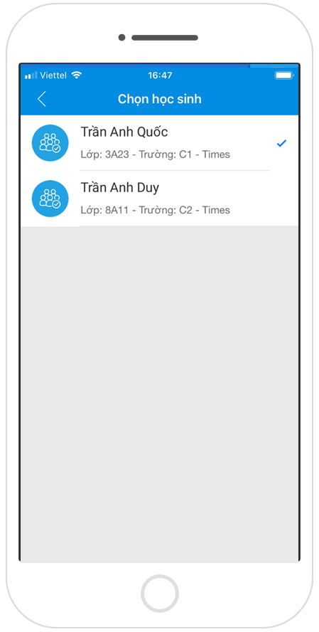
- Hướng dẫn thay đổi thông tin tài khoản
- Đăng nhập tài khoản thành công, bạn bấm vào biểu tượng 3 gạch ngang phía trên bên trái màn hình.
- Bạn bấm vào dòng Thông tin tài khoản.
- Giao diện hiển thị thông tin gồm: Tên hiển thị, số điện thoại, email, giới tính, ngày sinh, địa chỉ, trường học.
- Bạn bấm vào dòng Cập nhật thông tin, sau đó sửa và cập nhật thông tin thiếu. Riêng dòng tên hiển thị, trường học được lấy từ hệ thống quản lý giáo dục từ nhà trường nên không được sửa.
- Bấm nút Lưu thông tin để lưu lại dữ liệu.
- Hướng dẫn thay đổi mật khẩu
- Đăng nhập tài khoản thành công. Sau khi chọn học sinh xong bạn bấm vào biểu tượng 3 gạch ngang phía trên bên trái màn hình
- Bạn bấm vào dòng Đổi mật khẩu.
- Giao diện hiển thị 3 dòng: Mật khẩu hiện tại, mật khẩu mới và xác nhận mật khẩu mới.
- Tại dòng mật khẩu hiện tại, bạn nhập lại mật khẩu đang sử dụng.
- Tại dòng mật khẩu mới và nhập lại mật khẩu mới, bạn nhập mật khẩu mới của mình 2 lần trùng nhau.
- Bấm nút Đổi mật khẩu để xác nhận việc đổi mật khẩu.
- Hướng dẫn đăng xuất
- Đăng nhập tài khoản thành công, bạn bấm vào biểu tượng 3 gạch ngang phía trên bên trái màn hình
- Bạn bấm vào dòng Đăng xuất.
- Hệ thống sẽ thoát tài khoản của bạn ra khỏi màn hình làm việc.
Thông báo
Hiển thị toàn bộ thông báo nhà trường gửi với thông tin người gửi là tên thương hiệu của nhà trường và nội dung thông báo hiển thị có dấu tiếng việt. Giúp phụ huynh xem được thông tin hàng ngày về kết quả học tập, rèn luyện, ý thức đạo đức của con trên lớp.
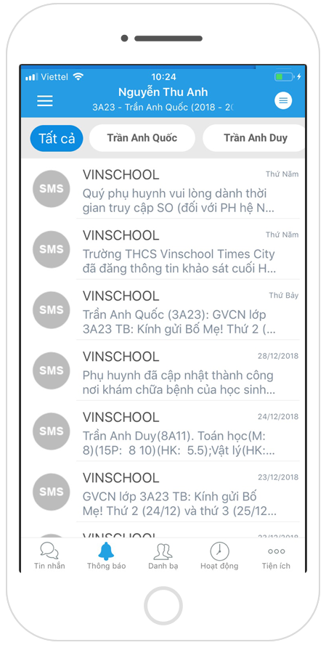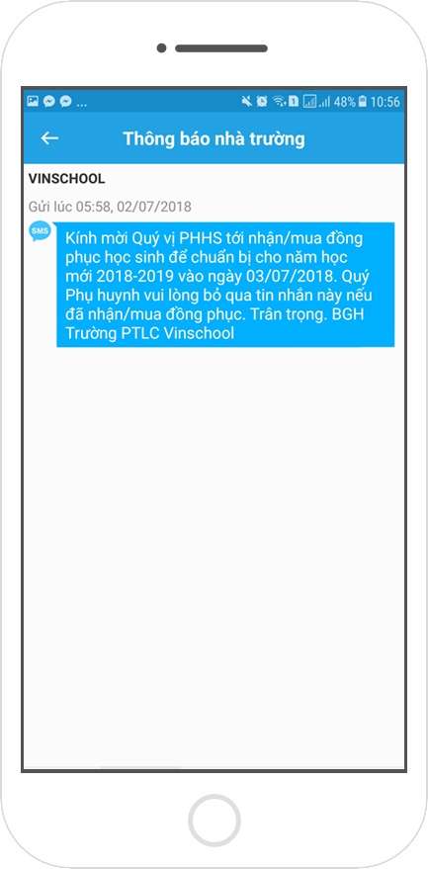
Ảnh màn hình danh sách thông báo
Danh bạ
Giúp phụ huynh có được chi tiết danh sách các giáo viên, phụ huynh trong lớp. Chức năng này hỗ trợ phụ huynh gửi tin nhắn miễn phí, trò chuyện trực tuyến với giáo viên về tình hình học tập của học sinh tại trường, gọi điện nói chuyện trực tuyến, chia sẻ danh bạ tới các thành viên trong danh sách.
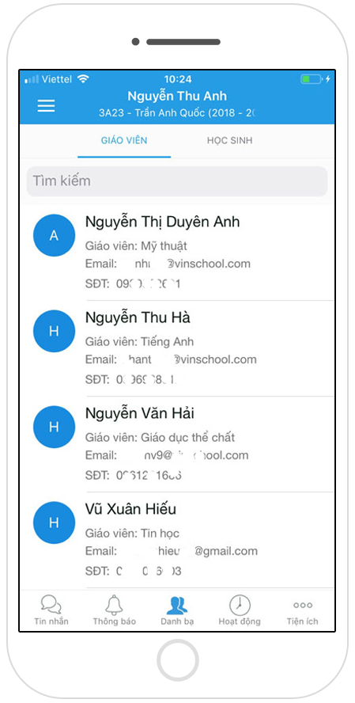
(Ảnh mô tả màn hình danh bạ giáo viên, danh bạ phụ huynh và danh bạ học sinh)
Chức năng danh bạ hiển thị chi tiết trạng thái tài khoản Online hay Offline bằng các biểu tượng mầu xanh và màu đen. Với tài khoản hiển thị trạng thái Online bạn có thể chát trực tuyến. Với tài khoản hiển thị trạng thái Offline bạn có thể gửi tin nhắn miễn phí.
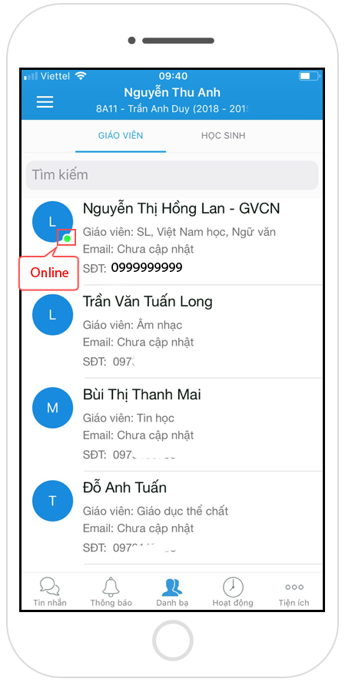

Bấm vào biểu tượng avatar, màn hình hiển thị các chức năng nhắn tin qua mạng eNetviet, gọi điện thoại, nhắn tin, email, chia sẻ danh bạ.
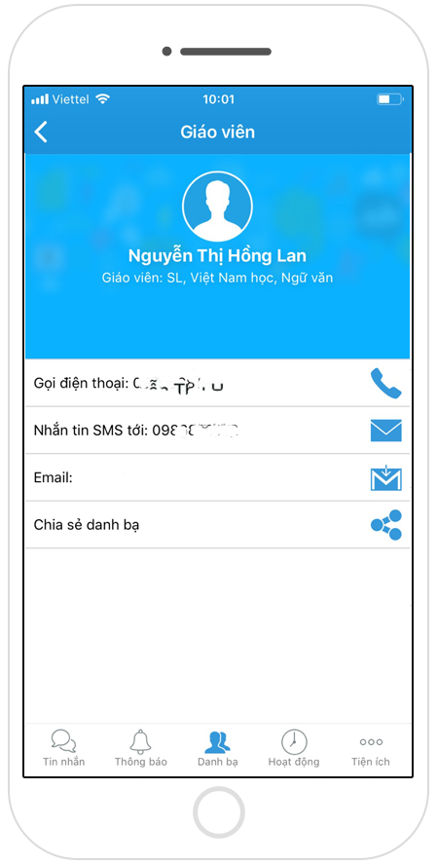

- Hướng dẫn nhắn tin với người khác
- Để gửi tin nhắn hoặc trò chuyện trực tuyến với người khác, bạn chỉ cần bấm vào biểu tượng tin nhắn bên cạnh tên người đó.
- Hộp thoại tin nhắn xuất hiện. Bạn gõ nội dung trò chuyện vào ô “Nhập tin nhắn”.
- Với cách này giúp bạn trò chuyện hoặc gửi tin nhắn với người mới trong danh bạ.
- Tương tự với tính năng gọi điện, hoặc gửi tin nhắn qua SMS.
- Chia sẻ danh bạ: Giúp bạn chia sẻ số điện thoại giữa các thành viên trong danh bạ
- Tại thông tin thành viên cần chia sẻ, bạn kích dòng “Chia sẻ danh bạ”
- Màn hình tin nhắn SMS hiển thị, bạn chỉ cần nhập số người gửi đến. Tương tự như việc chia sẻ danh bạ trên điện thoại.
 | Hoạt động
Hiển thị toàn bộ những thông tin, hình ảnh và những hoạt động trên lớp, trên trường liên quan đến học sinh, giáo viên. Đây chính là công cụ chia sẻ hình ảnh với các bậc phụ huynh là một điều thú vị để kết nối phụ huynh với lớp học. Giúp phụ huynh xem được những khoảnh khắc đáng nhớ nhất trong lớp học của bạn, đồng thời gửi bình luận về những hoạt động đó. Đặc biệt phụ huynh có thể chia sẻ thêm các hoạt động của con khi ở nhà và ngoại khóa bên ngoài.
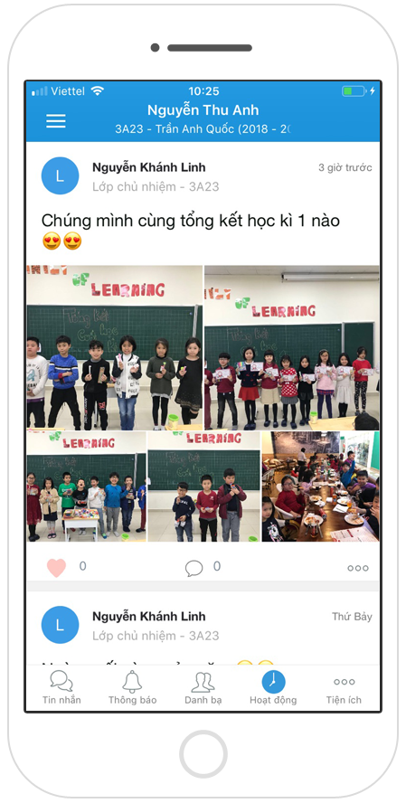
(Ảnh mô tả màn hình hoạt động lớp học do giáo viên đăng lên)
Phụ huynh gửi bình luận và thể hiện cảm xúc của mình về những hoạt động trong lớp học bằng cách:
- Kích vào biểu tượng “Bình luận” và nhập nội dung vào ô “Nhập bình luận”.

- Kích vào biểu tượng trái tim để thể hiển cảm xúc thích hoạt động.
Phụ huynh chia sẻ các thông tin về học sinh qua các hình ảnh liên quan đến hoạt động của con khi ở trường hay ở nhà.

 | Tiện ích
Chức năng này giúp PHHS xem Thông tin học sinh, Bảng điểm, Bảng xếp loại (đối với học sinh Trung học) hoặc bảng tổng hợp cuối kỳ (đối với học sinh Tiểu học), điểm hoạt động – điểm văn minh, thời khóa biểu đồng thời xem được thực đơn bữa ăn, tin tức của nhà trường.
- Thông tin học sinh: Cung cấp thông tin chi tiết về học sinh.
- Bảng điểm: Cung cấp thông tin về điểm các môn học của học sinh.
- Bảng xếp loại: Cung cấp thông tin về điểm các môn học của học sinh và có sự xếp loại điểm số của học sinh với những học sinh khác trong lớp.
- Điểm chuyên cần: Cung cấp thông tin về điểm chuyên cần theo tuần, theo tháng của học sinh.
- Điểm hoạt động – điểm văn minh: Giúp phụ huynh xem kết quả điểm hoạt động – điểm văn minh của con mình theo ngày, tuần, tháng… để thấy được sự tiến bộ của con theo từng mốc thời gian.
- Thời khóa biểu: Thông tin chi tiết lịch học của con ở trường.
- Thực đơn bữa ăn: Cung cấp thông tin thực đơn bữa ăn theo tuần, theo tháng của học sinh.
- Tin tức: Cập nhật các thông tin, tin tức về nhà trường do nhà trường cập nhật lên.

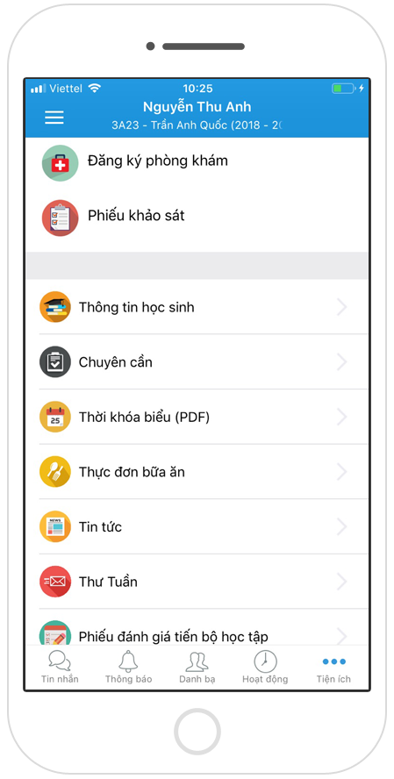 | 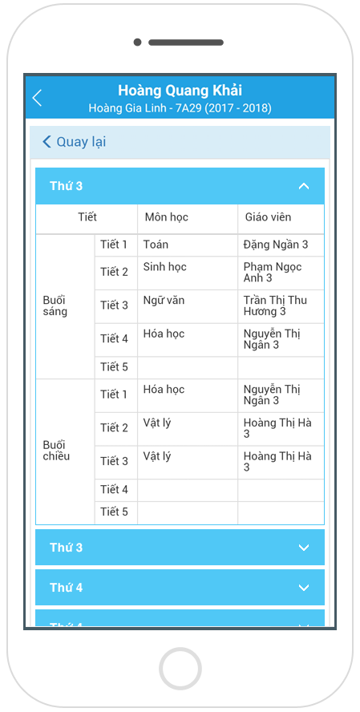
(Ảnh mô tả màn hình tra cứu điểm học tập, điểm hoạt động của học sinh từ tài khoản phụ huynh)

